Барышников Петр Георгиевич
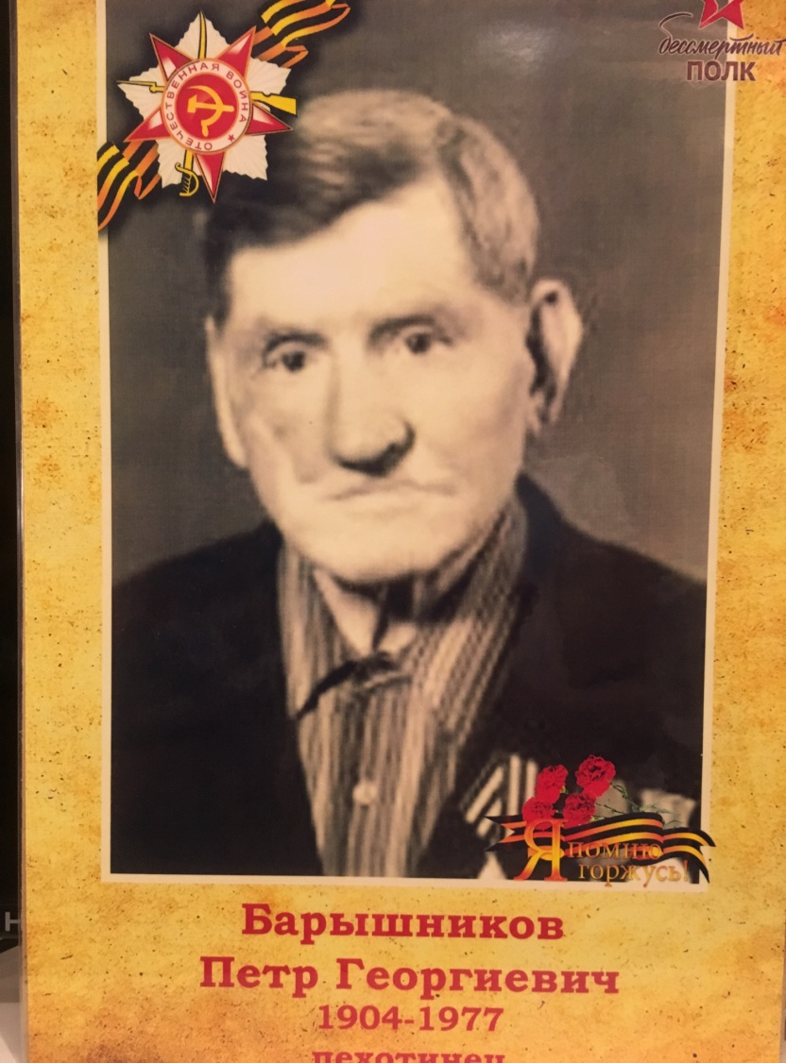

Великая Отечественная война в каждой Российской семье оставила свой след. С каждым годом все дальше и дальше от нас героические и трагические годы этой войны. Она была одним из самых тяжких испытаний, которые с честью выдержала наша страна.
Барышников Петр Георгиевич (1904-1977) пошел воевать добровольцем в первые дни войны, служил он в пехотных войсках Ленинградского фронта. Пехота – самый универсальный род оружия. Она передвигается подобно кавалерии, стреляет подобно артиллерии, роет окопы подобно инженерным войскам и, подобно им, строит мосты и понтоны, и решает участь боя главным образом мужество и стойкость пехоты.
Петр Георгиевич отличался мужественным характером и смелостью. В одном из сражений он был ранен, с поля боя его вынесла молодая медсестра. Петр Георгиевич получил множественные осколочные ранения в голову, был вынужден долго лежать в госпитале. За проявленное мужество Петр Георгиевич был награжден памятными медалями. Полученное ранение не дало возможности Петру Георгиевичу продолжить боевой путь, так как он получил инвалидность. Но после возвращения на родину, в город Казань он продолжил свой трудовой путь на оборонном предприятии, ковал победу на рабочем месте, в тылу.
Мы никогда не забудет о том, что он и миллионы других солдат, воевавших и работавших в тылу в годы Великой Отечественной войны, спасли весь мир от фашизма.
Бессмертен подвиг тех, кто боролся и победил фашизм! Этот подвиг будет жить в веках!

